Департамент города Москвы по конкурентной политике сообщает о проведении презентации (Road Show)
16.03.2015

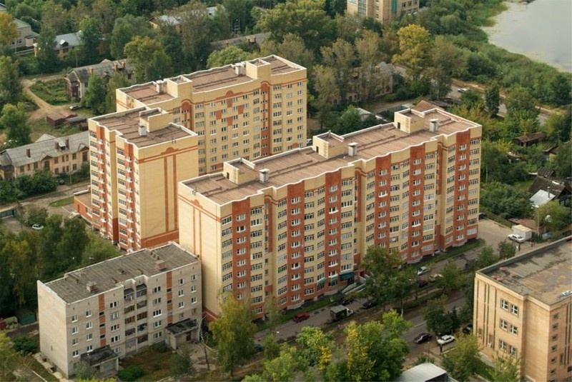
Всех желающих приглашаем на презентацию (Road Show) Департамента города Москвы по конкурентной политике проводит, которая посвящена реализации объектов гаражного назначения (машино-мест), находящихся в хозяйственном ведении ГУП «Дирекция строительства и эксплуатации объектов гаражного назначения города Москвы», в том числе расположенных на территории ЮЗАО Москвы (перечень объектов прилагается). В ходе презентации планируется показать объекты, выставленные и планируемые к выставлению на торги, их технико-экономические показатели, предоставить информацию о порядке, условиях участия в торгах и процедуре оформления сделки, а также о проведении торгов в электронной форме. Кроме этого, будет анонсирована реализация объектов жилого назначения (квартиры и комнаты), находящихся в хозяйственном ведении ГУП «Моссоцгарантия». Презентация состоится 18 марта 2015 г. в 16 час. 00 мин. в здании Департамента города Москвы по конкурентной политике по адресу: улица Макаренко, дом 4, строение 1, кабинет 201 (аукционный зал).
Контактное лицо для осуществления предварительной записи на мероприятие – Долгих Ирина Валерьевна, тел. (495) 957-75-00, доб. 57-116, эл.адрес: DolgikhIV@mos.ru.

Адрес страницы: http://yasenevo.mos.ru/presscenter/news/detail/1658450.html
Управа района Ясенево города Москвы

